

Soirée ciné-débat
28 avril de 19h30-21h30
Espace départemental adoption, 26 Boulevard Victor Hugo, 44200 Nantes

Projection du film
Je vous souhaite d'être follement aimée

Public visé : adultes adoptés et familles adoptantes

Animation : plusieurs membres actifs de l’association « La voix des adoptés »
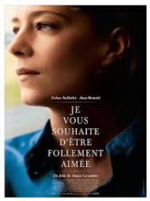 | Je vous souhaite d'être follement aimée

De Ounie Lecomte
Avec Céline Sallette, Anne Benoit, Elyes Aguis plus
Genre Drame
Nationalité français

Synopsis
Elisa, kinésithérapeute, part s’installer avec son jeune fils, Noé, à Dunkerque, ville où elle est née sous X. Quelques mois plus tôt, elle y a entrepris des recherches sur sa mère biologique, mais cette femme a refusé de dévoiler son identité. À la recherche d’une mère inconnue, de son passé et de leur histoire, Élisa ne renonce pas et veut comprendre… Le hasard va bouleverser ses attentes…

